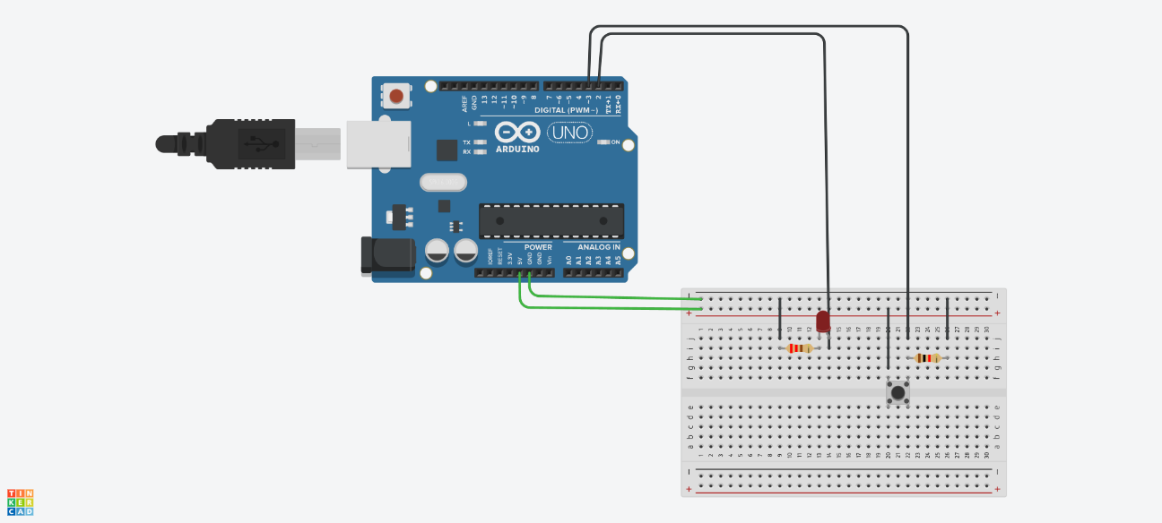

CODIGO NA LINGUAGEM C

int led = 2;

int botao = 3;

int estadoBotao = 0;

void setup(){

pinMode(led, OUTPUT);

pinMode(botao, INPUT);

}

void loop() {

estadoBotao = digitalRead(botao);

if ( estadoBotao == 1) {

digitalWrite(led, HIGH);

delay(200);

}

else{

digitalWrite(led, LOW);

delay(200);

}

}